迈克尔逊干涉仪
姓名：张弢 学号：PB06210013 系别：0611
实验目的： 了解干涉仪的原理，结构和调节方法，观察非定域干涉条纹
实验原理：
- 迈克尔孙干涉仪的结构和原理
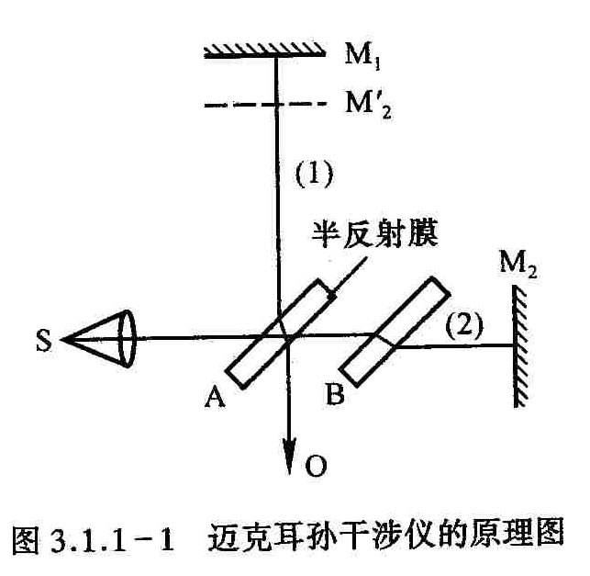
迈克尔孙干涉仪的原理图如右图所示，光源S发出的光射向A板而分成（1）、（2）两束光，这两束光又经M₁和M₂反射，分别通过A的两表面射向观察处O，相遇而发生干涉，B作为补偿板的作用是使（1）、（2）两束光的光程差仅由M₁、M₂与A板的距离决定。
由此可见，这种装置使相干的两束光在相遇之前走过的路程相当长，而且其路径是互相垂直的，分的很开，这正是它的主要优点之一。从O处向A处观察，除看到M₁镜外，还可通过A的半反射膜看到M₂的虚像M’₂，M₁与M₂镜所引起的干涉，显然与M₁、M’₂引起的干涉等效，M₁和M’₂形成了空气“薄膜”，因M’₂不是实物，故可方便地改变薄膜的厚度（即M₁和M’₂的距离），甚至可以使M₁和M’₂重叠和相交，在某一镜面前还可根据需要放置其他被研究的物体，这些都为其广泛的应用提供了方便。
- 透明薄片折射率的测量
首先利用白光判断出中央条纹的位置，从而定出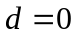的位置。这是由于白光使连续光谱，只有在的附近才能在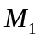和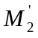的交线处观察到干涉条纹。
当视场中出现中央条纹之后，在与A之间放入折射率为n、厚度为l的透明物体，则此时光程差要比原来增大
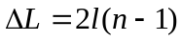
因而中央条纹移出视场范围，如果将向A前移d，使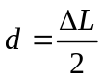，则中央条纹会重新出现。
实验内容：
1、旋转干涉仪底座下的螺母，调节仪器水平；
2、打开激光电源调整激光器出射光束的方位使激光束垂直照射到M₂ 镜的中部，此时在毛玻璃屏上可看到两排横向分布的小激光点；
3、调节M₂ 镜背面的3个微调螺丝，使两排小激光斑点中两个最亮的光点重合；
4、将扩束镜插入光路，在毛玻璃屏上看到弧形干涉条纹，仔细调节M₂ 镜背面的3个微调螺丝，使在毛玻璃屏上看到一组同心圆等倾干涉条纹；
5、转动干涉仪的大鼓轮使标尺的示数在35mm，反时针转动大鼓轮，减小M_{1、}M₂ 镜的光程差，找到其光程差接近为0的位置；
6、关闭激光器，打开白光源，移开毛玻璃屏，反时针转动小鼓轮，观察分光板，直至在分光板上出现彩色条纹（板中央为黑色暗纹）。记下标尺示数；
7、光路中放入样品薄膜，继续反时针转动小鼓轮，观察分光板，直至在分光板上再次出现彩色条纹（板中央为黑色暗纹）。记下标尺示数；
8、两次标尺读数之差即放入样品薄膜后增加的光程差。
9、重复5—9步骤3次，用测量数据计算出薄膜的折射率，并计算结果的不确定度。

数据处理
试验使用的是9号样品，薄膜厚度d=0.178mm
测试次数 | 原位置D1 | 放置薄膜后的位置D2 | 距离差∆D
第一次 | 31.23436mm | 31.15191mm | 0.08245mm
第二次 | 31.23929mm | 31.15261mm | 0.08668mm
第三次 | 31.23767mm | 31.15003mm | 0.08764mm

平均值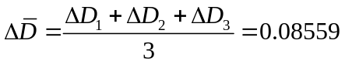mm
标准差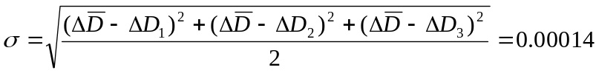mm
A类不确定度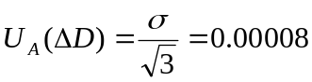mm
由于不知道仪器的误差，所以不确定度只考虑A类不确定度，
修正因子 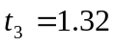 P=0.68
mm P=0.68
由光程差的关系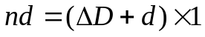可得
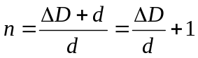
薄膜折射率的平均值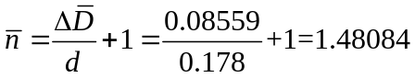
不确定度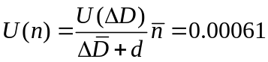 P=0.68
所以，所测得的薄膜折射率
n= (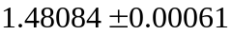） P=0.68
相对误差 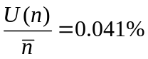

误差分析
1、实验者自身的原因。尽管不确定度中忽略了B类不确定度，但是，在P=0.68的情况下，相对误差仍然很大，由原始数据可以清楚地看出，第一次测量的距离相比较于后两次有较大误差，这时造成相对误差较大的原因。
2、仪器的误差。干涉仪的镜座发生轻微的移动毛玻璃板上的干涉条纹就发生很大的改变，刻度盘上示数却没有变化；
3、由于放上薄膜后能观察到的条纹很细有不明显，很难准确调节到中心为黑色条纹时记下刻度；
4、由于仅仅测量了三组数据，实验重复次数较少，随机产生误差的概率大。

实验心得
这个实验整个做下来比较顺利，实验步骤较为简单，测量的数据不多，但要注意旋钮不能往回调节，如果调过头的话必须要从头做起，关键是等倾干涉和等厚干涉条纹的观察，特别是放置薄膜样品以后的等厚干涉条纹很密，需要耐心仔细观察。

